Odkaz: https://brnensky.denik.cz/zpravy_region/slovnik-roku-psalo-dve-ste-lidi-obsahuje-take-nahravky-domacich-nareci-20180304.html

Slovník roku psalo dvě stě lidí. Obsahuje také nahrávky domácích nářečí
Brno - Nejlepším slovníkem roku 2018 je Nový encyklopedický slovník češtiny, na kterém spolupracovali odborníci Filozofické fakulty a Fakulty informatiky brněnské Masarykovy univerzity. Rozhodla o tom odborná porota Jednoty tlumočníků a překladatelů. Vítězné dílo vybírala z třiašedesáti titulů.
4.3.2018
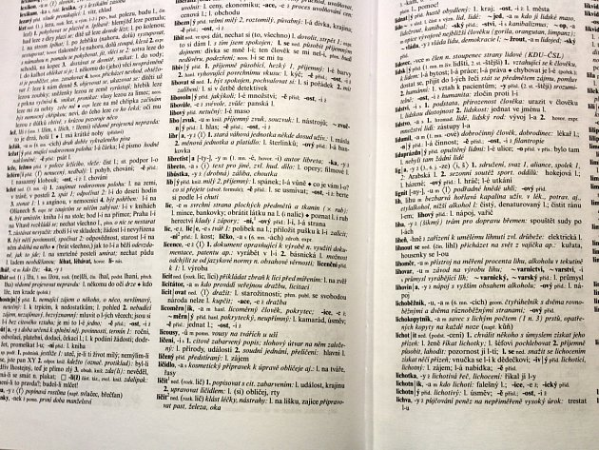Kliknutím zvětšíte
Ilustrační fotoFoto: DENÍK
Nové dílo je dostupné také na internetu. V lednu ho navštívilo téměř šestatřicet tisíc lidí. „Publikování se přesouvá z tištěných médií na digitální platformy. Je to způsobeno výhodami, které elektronický slovník nabízí. Rychlé vyhledávání, snadné přecházení mezi propojenými hesly nebo doplnění multimediálních prvků,“ vysvětlil Aleš Horák z Centra zpracování přirozeného jazyka Fakulty informatiky Masarykovy univerzity, který se na online verzi slovníku podílel. Zdůraznil však také, že v českém prostředí je poskytování online verze stále ojedinělé.
Vedoucím projektu byl profesor Ústavu českého jazyka Filozofické fakulty Masarykovy univerzity Petr Karlík. „Ocenění patří jazykovědcům, kteří hesla do slovníku napsali, ale také těm, kteří se zasloužili o jeho paralelní zpřístupnění v elektronické i papírové verzi,“ pochvaloval si jeden z autorů Karlík.
1600
hesel vysvětlujících přes sedm tisíc lingvistických pojmů obsahuje Slovník roku 2018 z brněnské Masarykovy univerzity.
Na slovníku spolupracovalo celkem 191 lingvistů ze třinácti zemí. Autoři ho zveřejnili v únoru minulého roku, o jeho vítězství rozhodla porota letos v lednu.
Slovník obsahuje celkem 1600 hesel, které vysvětlují více než sedm tisíc lingvistických pojmů. Obsahuje také audionahrávky českých nářečí. „Těží z výhodného a tvůrčího propojení. Překonal kvality nejen prvního vydání encyklopedie, ale ukazuje i směr, kterým se lexikografie bude nutně ubírat,“ objasnil Aleš Horák z Fakulty informatiky.
Filozofická fakulta Masarykovy univerzity si podobných projektů váží. „Jsou vynikajícím naplněním smyslu univerzity. Encyklopedická díla jsou důležitá pro rozvoj vědeckých oborů,“ sdělila za fakultu Jana Horáková.
Jednota tlumočníků a překladatelů existuje od roku 1990. Soutěž Slovník roku organizuje pětadvacet let. Loni titul vyhrál česko-islandský studijní slovník.
JAN VOSTAL

